TÀI LIỆU HƯỚNG DẪN THIẾT LẬP MÔI TRƯỜNG LẬP TRÌNH

# **Tools**

1. **IDE:**

* Eclipse mars 2 (Chọn bản Eclipse IDE for Java EE Developers )
* Link download: <https://eclipse.org/downloads/eclipse-packages/>
* Plugin spring: mở eclipse vào help => eclipse marketplace => tìm và cài đặt “Spring IDE”

1. **Git:**

* Link download: <https://git-scm.com/download/win>
* Version: chọn version mới nhất

1. **Maven:**

* Tải bản maven riêng và cấu hình nó vào eclipse
* Link download: <https://maven.apache.org/download.cgi>
* Chọn version mới nhất.(Chọn download file zip có dạng [apache-maven-3.3.9-bin.zip](http://www-us.apache.org/dist/maven/maven-3/3.3.9/binaries/apache-maven-3.3.9-bin.zip))
* Sau khi tải xong giải nén vào thư mục muốn cài và cài biến môi trường. xem hướng dẫn tại đây.
* <http://o7planning.org/web/fe/default/vi/document/5189/cai-dat-maven-vao-eclipse> (Xem chương 4)

1. **Tomcat server:**

* Link download: <http://tomcat.apache.org/download-80.cgi>
* Version: apache-tomcat-8.0.36 (Chọn version khác dễ bị lỗi)
  1. **Mysql server**

# **Cấu hình project**

1. Tích hợp maven vào eclipse

* Trên cửa sổ eclipse. Vào windows => preferences chọn maven => chọn installation.

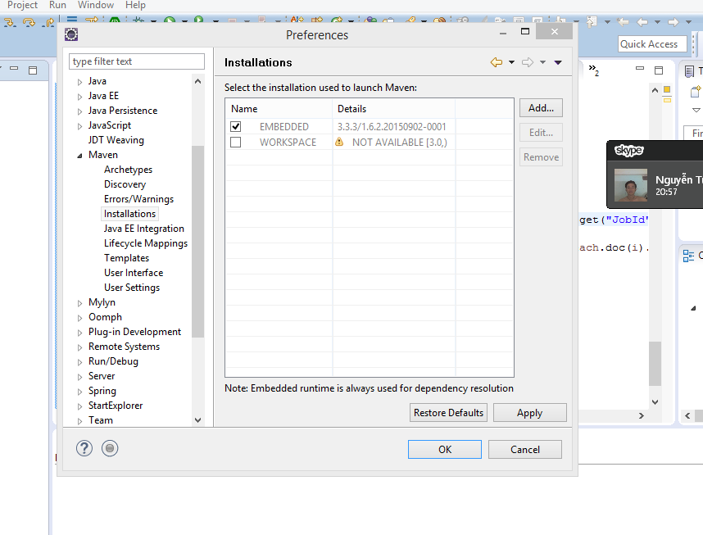

* Bấm vào nút add. Chọn thư mục chứa maven. Bấm finish

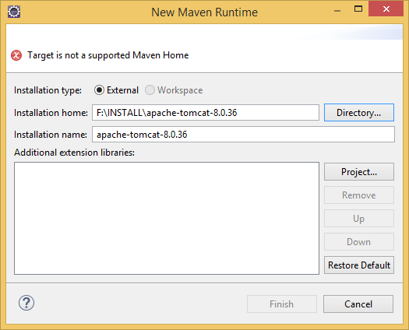

1. Tích hợp tomcat vào eclipse

* Trên cửa sổ eclipse. Vào windows 🡺 Preferences 🡺 chọn server.

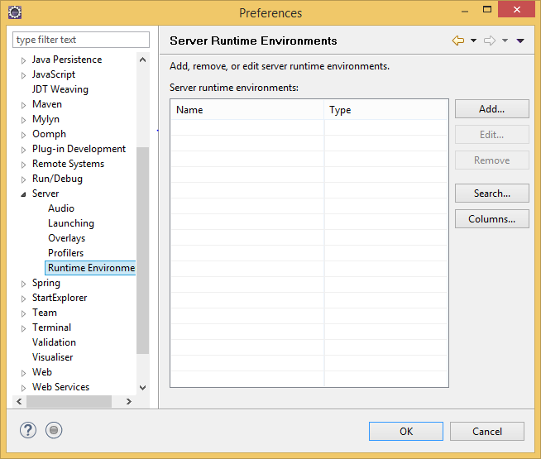

* Chọn Runtime – enviroment. Bấm Add 🡺 chọn Apache 🡺 chọn Apache Tomcat 8.0

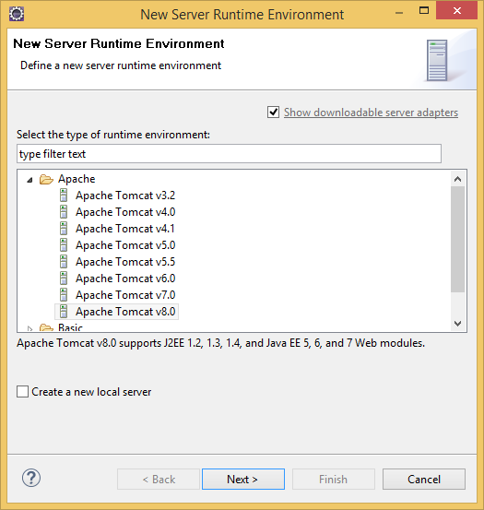

* Bấm next

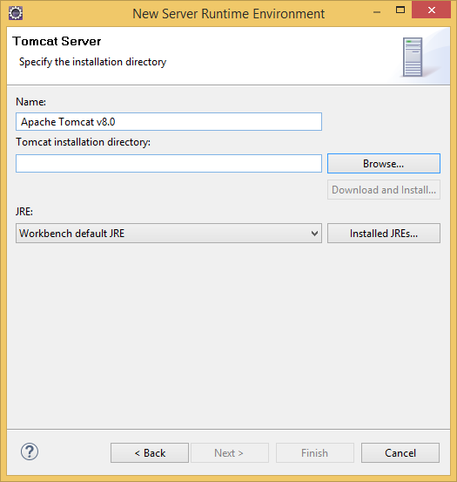

* Bấm browse để chọn thư mục cài tomcat server. Sau khi chọn xong bấm Finish.

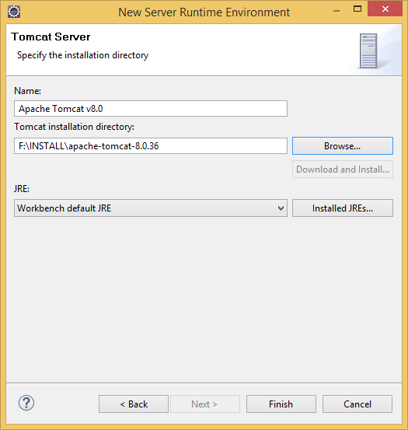

1. Checkout project từ: <https://github.com/luanft/JobRecommenderSystem.git>
2. Cấu trúc project được checkout từ git gồm 4 thư mục:
   1. **Backup**: chứa bản backup dataset tổng hợp lần 1 (ngày 18-6-2016)
   2. **Database**: chứa file sql của các project
   3. **Document**: chứa các file document cho project
   4. **Source**: chứa source code của các project
3. Các project đang thực hiện:
   1. **Project Comparer**: project code các thuật toán recommend
   2. **Project Recommender**: project web, mục tiêu để code các chức năng upload dataset, thống kê dữ liệu, gọi và lấy kết quả khuyến nghị từ project Comparer.
   3. **Project CreateDataSet**: sử dụng để tạo ra tập dataset từ dữ liệu trong database theo chuẩn thiết kế để sử dụng upload và chạy thuật toán.
4. **Hướng dẫn cấu hình project Recommender (project web).**
   1. **Import project vào eclipse**

File => import => chọn general project (hoặc maven project) => browse đến project và import.

* 1. **Cấu trúc thư mục & package trong project**

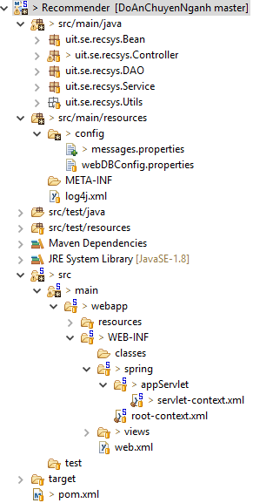

Mô tả các package và folder:

* **Package src/main/java**: là package chính chứa toàn bộ các package trong project gồm:
  + Controller: chứa các file controller
  + Bean: chứa các file java bean
  + DAO: chứa các file model tương tác với database
  + Service: chứa các service xử lý
  + Utils: chứa các file tiện ích
* **Package src/main/resources**: là package chứa các file tài nguyên của chương trình. Package này chứa folder quan trọng sau:
  + Config: chứa các file config cho hệ thống gồm:
    - File message.properties: là file chứa các thông báo lỗi dùng xuất ra màn hình cho người dùng
    - File webDBConfig.properties: là file chứa các thông tin cấu hình kết nối đến mysql server.
* **Package src/main/webapp**: gồm các file và folder liên quan đến phần cấu hình project và các views trong project:
  + Folder resources: chứa tài nguyên của project sử dụng để hổ trợ lập trình giao diện website:
    - Thư mục css: chứa các file .css
    - Thư mục js: chứa các file .js
    - Thư mục images: chứa các hình ảnh
    - Thư mục libs: chứa các thư viện của các bên thứ 3 hỗ trợ làm giao diện web.
  + Folder WEB-INF: chứa các file cấu hình:
    - Spring/appServlet/servlet-context.xml: cấu hình các bean cho ứng dụng web (web bean)
    - Spring/root-context.xml: cấu hình các bean cho toàn ứng dụng (non-web bean)
    - Views: chứa các file views của web (file .jsp)
    - Web.xml: cấu hình web, là file đầu tiên được nạp vào server khi ứng dụng chạy để cấu hình và nạp các tập tin cấu hình khác.
* **File pom.xml**: là file cấu hình các dependences (thư viện: spring, JDPC, …) của ứng dụng web, các dependences này sẽ được maven tự động tải về thêm vào project khi build project lần đầu.
  1. **Tạo server để chạy ứng dụng web.**
* Từ eclipse vào windows => perspective => open perspective => other => chọn spring để đổi sang màn hình làm việc với spring.

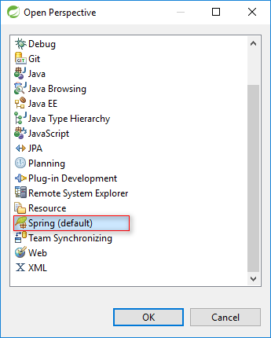

* Tìm đến cửa sổ server để chọn tạo mới 1 server. Chọn server tomcat và thiết lập đường dẫn tới thư mục tomcat đã tải ở phần đầu.

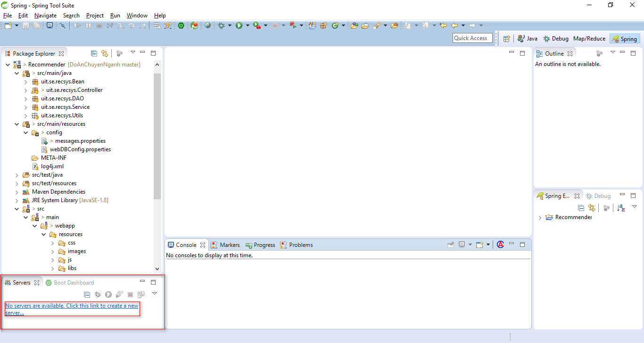

* 1. **Import database vào mysql server**

File database (recommender.sql) được lấy từ thư mục database trong thư mục gốc của git.

* 1. **Thay đổi cấu hình project để kết nối đến database:**

Mở file webDBConfig.properties trong thư mục src/main/resources/config để thay đổi các tham số như username, password của database.

* 1. **Chỉnh encoding cho project**

Để tránh lỗi font khi code và commit code. Chuột phải vào project => properties => text encoding => other => utf-8

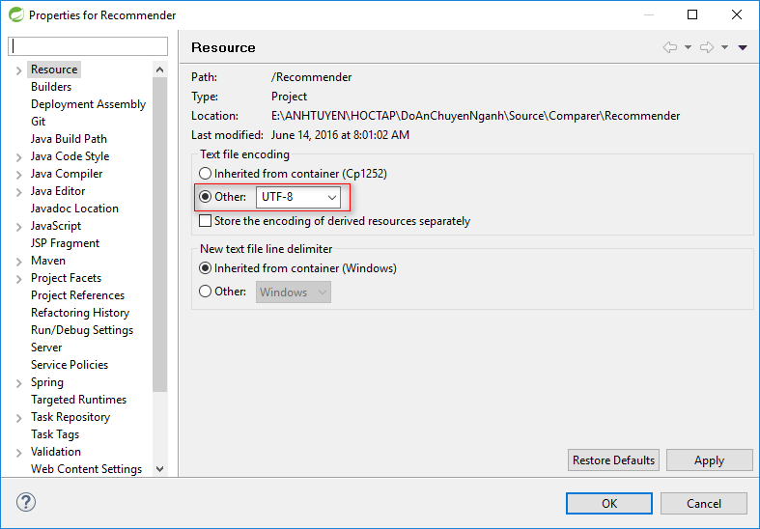

* 1. **Chạy project**

Chuột phải vào tên project => run as => run on server.